CONSILIUL JUDETEAN BRAILA
AGENDA VICEPRESEDINTE, DOBRE IONUT CIPRIAN
2021
AUGUST 2021
- 8 august - FESTIVALUL INTERNAȚIONAL DE ȘAH CLASIC „AL DAHRA”, EDIȚIA I

- 15 august - Zi de sarbatoare cu tripla semnificatie. Romanii serbeaza astazi “Adormirea Maicii Domnului” dar si Ziua Marinei Romane

- 16 august - Sedinta ordinara a Consiliului Judetean Braila
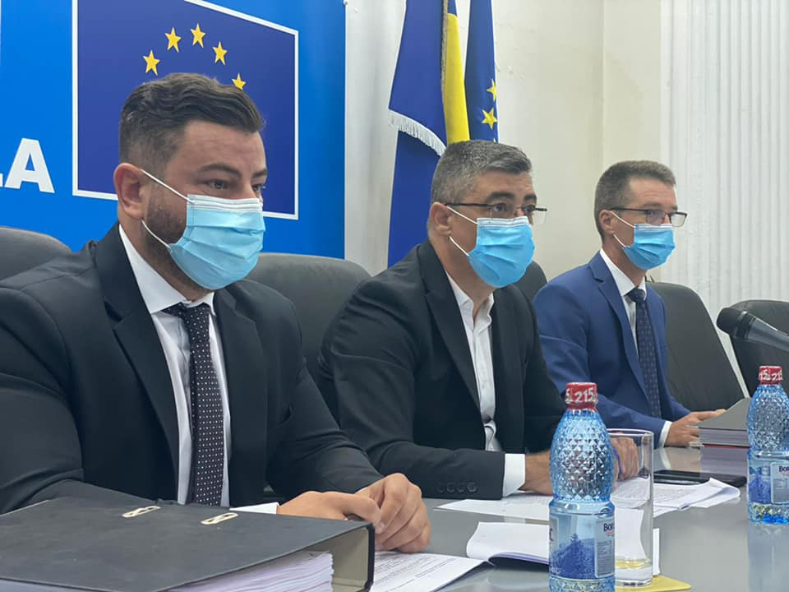

- 21 august - ZILELE MUZEULUI BRĂILEI „CAROL I” la implinirea celor 140 ani de existenta
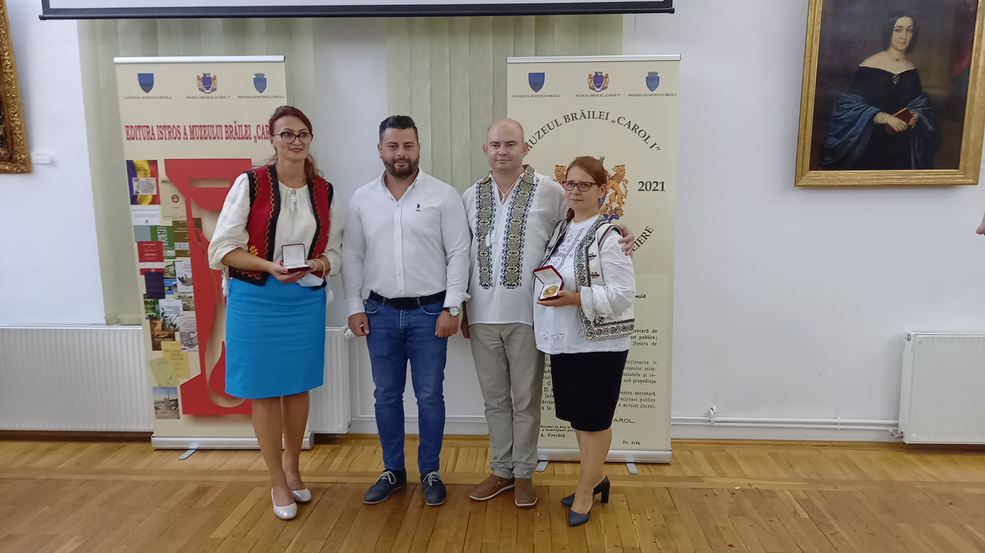

- 23 august - 140 ani de la infiintarea Bibliotecii Judetene "Panait Istrati" Braila
- 26 august - 100 de ani de relatii diplomatice intre Romania si Japonia marcat printr-o vizita la Podul suspendat peste Dunare
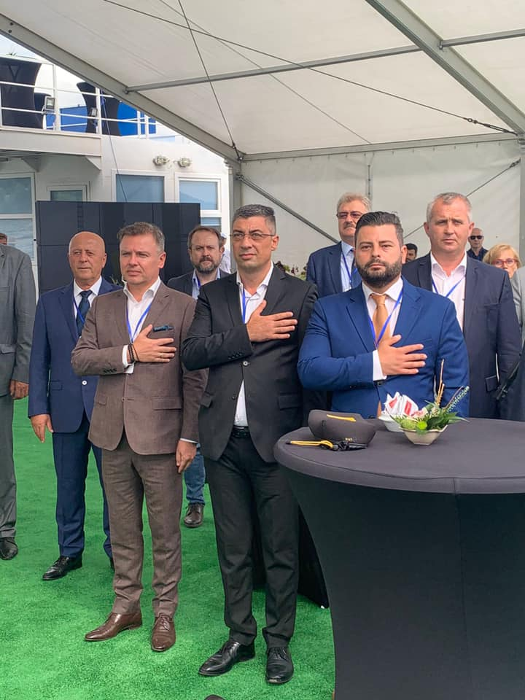

- 26 august - Gala laureatilor Festivalului International de Folclor "Cantecul de dragoste de-a lungul Dunarii", editia 2021
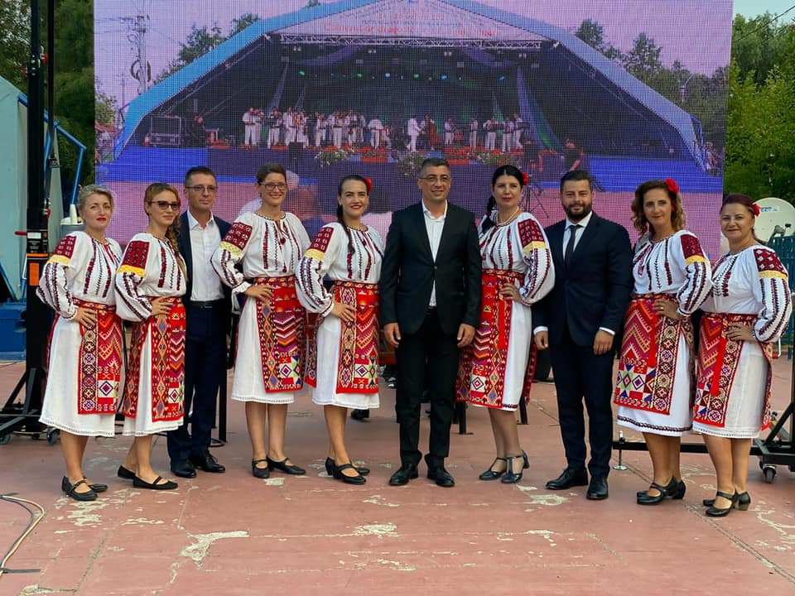

- 28 august - Ziua Culturii Emitatelor Arabe Unite

- 31 august - Sedinta ordinara a Consiliului Judetean Braila
